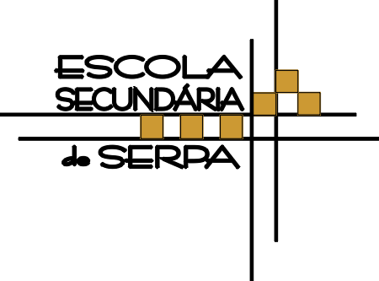
ESCOLA SECUNDÁRIA DE SERPA

FICHA DE AVALIAÇÃO DE HISTÓRIA - 9ºAno VERSÃO B

Ano letivo 2025/2026 3ºPERIODO 18/5/2026

1. Lê atentamente as fontes A e B. Fonte A Fonte B
A situação económica da Alemanha é, em breves traços, a seguinte: estamos superpovoados e não temos meios próprios capazes de alimentar toda a população. Além disso, também nos faltam algumas matérias-primas fundamentais ao crescimento da indústria alemã.  A solução reside no alargamento do “espaço vital”, pelo que é necessário termos o exército preparado para a luta e a economia capaz de suportar a guerra. Temos de continuar a eterna marcha dos Germanos para sul e ocidente da Europa. A. Hitler, Plano dos 4 anos, agosto, 1936 | Povo alemão, o vosso país e o meu estão em guerra. O vosso governo invadiu o Estado livre e independente da Polónia. Podeis-vos interrogar em que é que isso interessa à Inglaterra. Isso diz-nos respeito, porque demos a nossa palavra de honra de defender a Polónia em caso de agressão. Ninguém confia mais na palavra do vosso chefe.  Ele disse que não desejava anexar a Áustria: ele violou o compromisso. Ele declarou que não incorporaria os checos no Reich: ele fê-lo. Ele deu a sua palavra, após a conferência de Munique (setembro de 1938), de não ter mais exigências territoriais a fazer na Europa: ele violou-a. Discurso de Neville Chamberlain, Primeiro-Ministro inglês,4 de setembro de 1939
- Indica, com base na fonte A, duas soluções apontadas por Hitler para a situação alemã. 6%

- Refere, com base na fonte B, duas razões para a Inglaterra declarar guerra à Alemanha. 6%
2. Observa a fonte C.
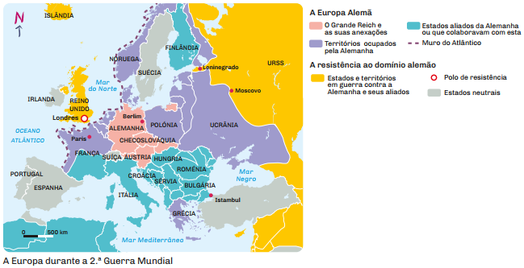
2.1. Menciona, com base na fonte C, dois países que entraram em confronto com a Alemanha e seus aliados, durante a 2.ª Guerra Mundial. 4%
2.2. Identifica, com base na fonte C, dois territórios ocupados pela Alemanha e dois dos seus aliados na Europa. 6%

3.1.Assinala as frases que se relacionam com o Plano Marshall. 4%
a) A partir de 1947, os EUA vão apoiar a reconstrução da economia dos países europeus.
b) O COMECON apoia financeiramente os países da Europa de Leste.
c) A OECE foi uma organização criada para administrar os fundos disponíveis.
d) O apoio económico dado pelos EUA reforça e reafirma a sua posição de superpotência.
3.2. Completa a frase com as palavras sublinhadas : Economica -Comecon- Leste -1949 4%
a) A URSS criou, em ___________________, em resposta ao Plano Marshall, o ___________________, o Conselho de Ajuda ___________________ mútua, que apoiava os países da Europa de ___________________.
4. Seleciona as afirmações verdadeiras com um V e as falsas com um F. 7%
a) O pacto de Varsovia surge como resposta à NATO.
b) A NATO e o Pacto de Varsóvia são organizações de carácter economico.
c) A Guerra Fria é a designação atribuída a um período de tensão político-militar entre os EUA e a U.R.S.S.
d) Entre 1948 e 1949, Estaline decreta o Bloqueio de Berlim.
e) A Guerra da Coreia (1950-1953) termina com a unificação da Coreia, com o apoio dos EUA.
f) A crise dos mísseis de Cuba aumenta o clima de tensão entre os EUA e a URSS.
g) A Guerra do Vietname (1955-1975) opôs o norte comunista ao sul pró-americano.
5. Analisa as fontes.
Fonte A - O Plano Marshall Fonte B - O COMECON
O Congresso declara que a política dos Estados Unidos consiste em encorajar os países da Europa, graças a uma organização comum, a desenvolver esforços conjuntos a fim de realizar a cooperação económica da Europa, que é essencial para assegurar uma paz e prosperidade estáveis [...] prestando auxílio aos países que participam num programa comum de reconstrução.  Aprovação, pelo Congresso dos EUA, do Plano Marshall, 1948 | Art. 3.º – O Conselho de Ajuda Económica Mútua [...]:  – Organiza a cooperação económica e científico-técnica multilateral dos países membros do Conselho, no sentido de aproveitar, da forma mais racional, os seus recursos naturais e acelerar o desenvolvimento das forças produtivas.  – Contribui para o aperfeiçoamento da divisão socialista do trabalho, mediante a coordenação dos planos de desenvolvimento da economia nacional, especialização e cooperação produtiva dos países membros do Conselho.  Estatutos do Conselho de Assistência Económica Mútua (COMECON), 1949
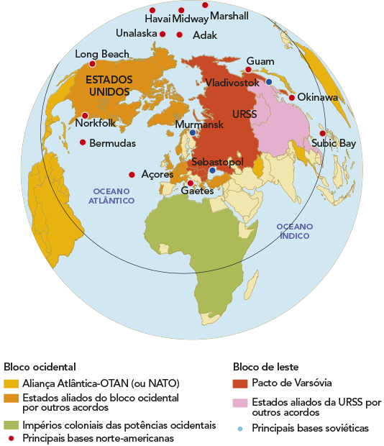
Fonte C – O mundo em 1960 Fonte D – A crise de Misseis
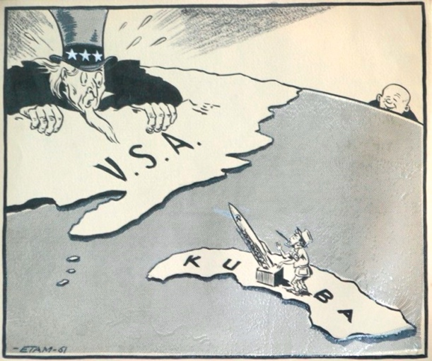

Fonte D - Cartoon representando Castro a ameaçar os EUA com mísseis nucleares, sob o olhar do russo Khrushchev
5.1 Assinala, com um X, a opção correta.

a) No pós-guerra, os EUA prestaram auxílio económico à: 3%
URSS.  X | Europa.  X | Ásia.  X

b) Com a nova ordem mundial, saída da 2.ª Guerra emergem duas zonas de influência: 3%
os EUA e a URSS.  X | a Alemanha e o Japão.  X | os EUA e o Japão.  X
5.2.Identifica dois objetivos do Congresso dos EUA ao aprovarem o Plano Marshall (fonte A). 6%
5.3 Indica uma proposta do COMECON? (fonte B) 3%
5.4 A partir da análise da fonte C, indica o nome das duas alianças militares que se criaram com a política de blocos. 4%
5.5 Tendo em conta as fontes A a D, entende-se por Guerra Fria: Indica a frase correta 5%
A- O período de tensão político-militar entre os EUA e a URSS, após a 1.^{ª} Guerra Mundial. A corrida ao armamento, nomeadamente ao nuclear, e o apoio a conflitos localizados, por ambos os países, criando um clima de tensão, de medo e de confronto ideológico, entre as duas zonas de influência.
B- O período de tensão político-militar entre os EUA e a China, após a 2.^{ª} Guerra Mundial. A corrida ao armamento, nomeadamente ao nuclear, e o apoio a conflitos localizados, por ambos os países, criando um clima de tensão, de medo e de confronto ideológico, entre as duas zonas de influência.
C- O período de tensão político-militar entre os EUA e a URSS, após a 2.^{ª} Guerra Mundial. A corrida ao armamento, nomeadamente ao nuclear, e o apoio a conflitos localizados, por ambos os países, criando um clima de tensão, de medo e de confronto ideológico, entre as duas zonas de influência.
6. Assinala com um V as afirmações verdadeiras e com um F as falsas. 6%
A 2.ª Guerra Mundial contribuiu para o fortalecimento das ideias colonialistas.
X
A posição da ONU reforçou a defesa do direito de autodeterminação dos povos.
X
Na Indochina, colónia inglesa, Gandhi liderou um movimento de resistência pacífica.
X
A Indochina, colónia francesa, libertou-se após uma guerra de guerrilha.
X
Um dos objetivos do Movimento dos Países Não Alinhados foi a defesa do colonialismo.
X
O neocolonialismo assenta em novas formas de controlo económico exercidas pelos países ricos.
X
7. Atenta nas fontes
Fonte A A produção industrial nos EUA Fonte B O desenvolvimento tecnológico
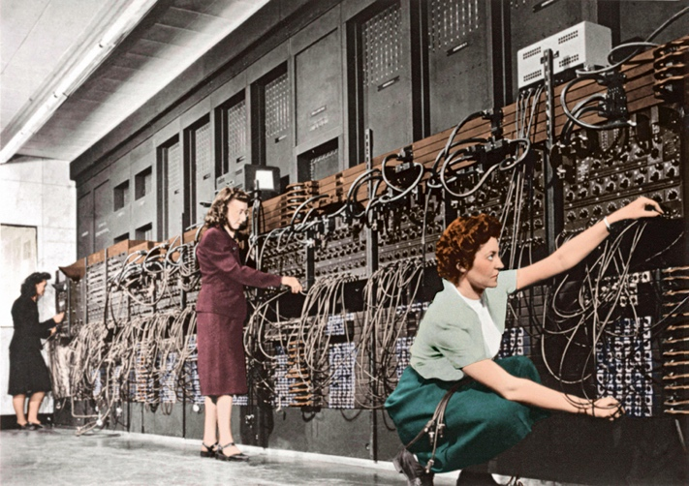
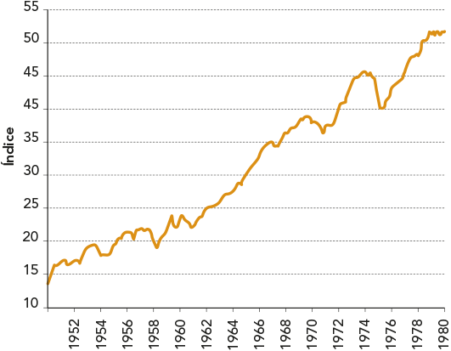
Fonte B -Técnicas operam o ENIAC (Electronic Numerical Integrator and Computer) o primeiro computador, criado em 1946.
  - Apresenta dois fatores que contribuíram para a hegemonia económica e tecnológica dos EUA. 4%
  - Escolhe o conceito certo indicado na caixa a que se refere cada uma das definições.
Sociedade de consumo | Sociedade de abundância | Sociedade de riqueza
- Hábito de adquirir bens e serviços em número superior ao que é realmente necessário ……………….._3%___
b) O consumo é estimulado pela publicidade e marketing, criando a necessidade de compra de produtos, incluindo muitos desnecessários._..........................._ 3%__
8. Completa os espaços em branco no texto, utilizando os dados certos da caixa de texto: 10%
Jovem/envelhecida/contestação/aceitação/maio 65/maio 68/guerra/paz/ Nelson Mndela / Alvaro Cunhal /Martin Luther King/Barac Obama/Apartheid/Racismo/Guerra Fria/Guerra do Irão/Hippie/Pop/ violência
Após a 2.ª Guerra Mundial, o crescimento da taxa de natalidade provocou o aumento da população . Esta geração cresceu num período de desenvolvimento económico, numa sociedade de abundância, mas revelou-se muito atenta às questões sociais e aos problemas do seu tempo. Os jovens lideraram movimentos de social, política e ideológica. É o caso do movimento que se manifestou contra a e defendeu o contacto com a natureza e as ideias de igualdade e . Nas décadas de 1960 e 1970, insurgiram-se contra a guerra no Vietname, contra a ameaça nuclear e contra o clima de insegurança da .

___________
__---

___________
Na Europa, um dos movimentos de contestação mais conhecido foi o , uma revolta estudantil em Paris.
__________
Na luta pela igualdade entre todos os seres humanos e contra a segregação racial destacou-se o movimento liderado por nos EUA. Na África do Sul, o ativista lutou contra o , nome dado ao regime que separava brancos e “não brancos”.
___________
_______________
_____
9. Lê o documento 1 e observa, com atenção, o Mapa A.
Documento 1
A Comunidade tem por missão entre os seus Estados-membros: […]
Art.º 2.º Promover um desenvolvimento das atividades económicas. […]
Art.º 123.º A criação de um Fundo Social Europeu, com vista a melhorar as possibilidades de emprego. […]
Tratado de Roma, março de 1957

Mapa A – A UE

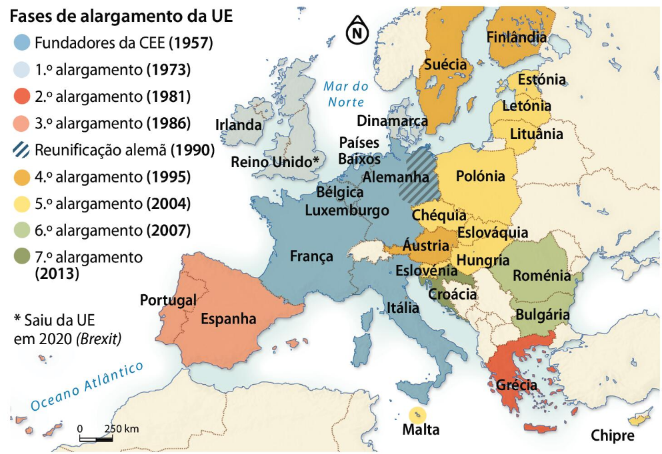

10. Menciona dois objetivos da Comunidade Económica Europeia,com base no doc.1 (CEE). 6%
11. Observa o mapa A e Completa: Atualmente, integram a UE ……………………… países. 3%
BOM TRABALHO
____________________________________________________________________________ ________________________________________________________________________________________________
_________________________________________________________________________________
_________________________________________________________________________________
___________________________________________________________________________
_________________________________________________________________________________

